Respiro Creativo
Grupo 1864
EQUIPO
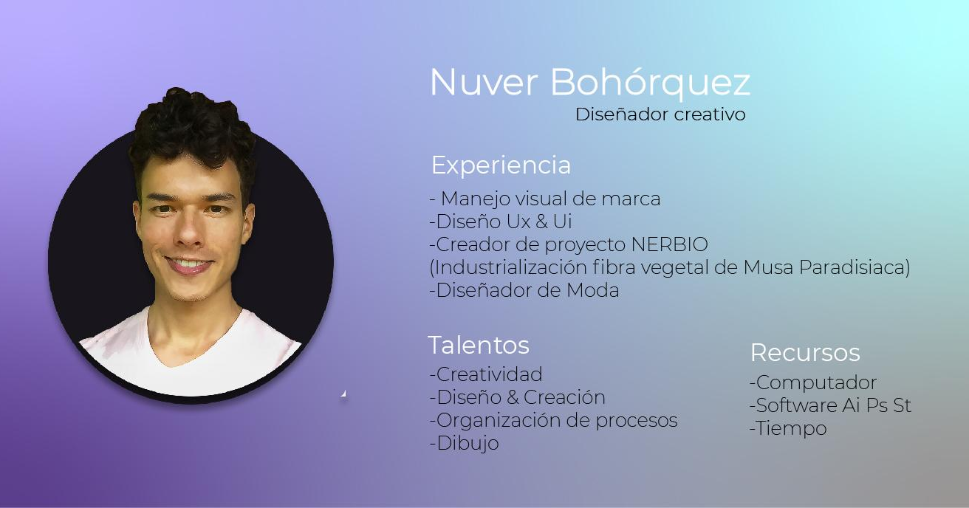

- ECOSISTEMA
* Actores
Maria Parola: Artista visual/Escritora
Valeria Plazas: Publicista
Carlos Alvarado: Director Creativo
Julio Chamorro: Sociólogo, director y actor de teatro.
Nuver Bohórquez: Diseñador/Artista
* Recursos
Maria Parola: notebook-celular-plasticidad-tiempo-buen ánimo-dinamismo-predisposición-
Valeria Plazas: Computador portatil, celular, tiempo
Carlos Alvarado:Computador portátil, Celular, equipo humano de trabajo, ganas!
Julio Chamorro:Celular, Computador portátil, diseño, procesamiento y análisis de encuestas en spss. Algunos elementos de maquillaje y vestuario para teatro. Guitarra...
Nuver: Computador, Software Ai Ps, Tiempo, Ideas e Ideales.
*Barreras
-Diferencia de conceptos
-Ubicación Geográfica
-Tiempo individual
*Vacíos
-Agrupación de ideas y generación de concepto.
*Oportunidades
-El rol del arte y el espacio que debe ocupar.
-Aman profundamente su profesión, están todos alineados en darle una mejor oportunidad.

-Me parece que tenemos todo, Valeria y Nuver nos organizan lo que decimos, Julio como sociólogo aporta conocimiento útil, Carlos con su enfoque comercial le da el toque material y yo Maria tratando de liberar desde el arte.
-Estar de acuerdo en ideas inculcadas a través de la educación como paradigmas sociales, por ejemplo ver el arte desde un oficio no desde una cualidad innata del ser humano.
-Querer generar un cambio positivo en la sociedad tomando en cuenta la crisis como detonante para reexplorar el sentido humano y el desarrollo del mismo.
-Ver la plataforma de Respiro Creativo como puerta para generar un movimiento de cambio positivo y ser partícipes de ello.
-Ideas desde distintos puntos de vista, respeto por las mismas.
-Ganas de emprender un proyecto de cambio social y cultural.

